上海华电福新能源有限公司

#4溴化锂机组烟气换热器更换项目
技术规范书

批准：

审核：

编制：

上海华电福新能源有限公司
2024年11月

1、总则
1.1本规范用于上海福新能源有限公司国家会展中心（上海）天然气分布式能源站#5溴化锂机组烟气换热器更换项目的技术要求。
1.2本规范所提及的技术要求为最低限度的要求，并未对一切技术细节做出规定，也未充分地详述有关标准和规范的条文，投标方应保证提供符合本规范文件和相关标准的优质服务。
1.3投标方应执行本规范文件所列标准，如投标方所执行的标准不一致时，按照较高标准执行。对国标、行标的安全、环保及其他强制性标准必须满足其要求。
1.4本规范将作为商务合同的技术附件，与合同正文具有同等的法律效力。如果投标方没有以书面对此规范书的条文提出异议和差异，则意味着投标方理解、接受、遵循本规范书的要求，不得以被规范书要求不合理为由减轻和免除投标方的责任。

2、项目概况
上海华电福新能源有限公司能源站位于上海市青浦区盈港东路56号（会展中心20号口）的国家会展中心东南角，能源站共安装6台型号: YRXII360(95/74)-407(15/6.3)H2烟气热水型溴化锂冷水机组，运行编号为1、2、3、4、5、6、号冷水机，生产厂家为双良节能系统有限公司。#4溴化锂机组运行时（供热模式），高发压力过高报警59.5kpa，运行人员停止溴化锂机组运行。经维保人员检查发现#4溴化锂烟气换热气内部钢管有多处漏液导致机组真空破坏，需更换#4溴化锂换热器。

3、标准和规范
3.1投标方提供的设备包括投标方向其他厂商购买的所有附件和设备，这些附件和设备符合相应的标准规范或法规的最新版本或其修正本的要求,
3.2 除另有规定，均遵守最新的国家标准（ＧＢ）、电力行标、国际电工委员会(IEC)标准、国际单位制(SI)标准及相关制造、验收标准。对于进口产品，还遵守制造厂所在国家标准，当上述标准不一致时按高标准执行。
3.3 投标方提供的设备和配套件要符合以下标准但不局限于以下标准：
《蒸汽和热水型溴化锂吸收式溴化锂冷热水机组》GB／T18431-2001
《溴化锂吸收式冷（温）水机组安全要求》GB/T18361-2001
《直燃型溴化锂吸收式冷（温）水机组》GB/T18362-2008
《采暖通风与空气调节设计规范》GB50019-2003

工作范围与技术要求
4.1 工作范围
（1）投标方负责溴化锂烟气换热器更换项目的全部工作，其中包括现场溴化锂损坏的烟气换热器拆除清理以及新的烟气换热器设备的功能设计、结构、性能、运输、安装和调试运行等，以及供货和现场技术服务。
（2）合同签订后,供方应在1周内，向买方提出一个详尽的生产计划,包括设备设计、材料采购、设备制造、厂内测试以及运输（包含现场吊装工作）等项的详情，以确定每部分工作及其进度。
（3）投标方负责旧烟气换热器拆卸及现场清理和保温恢复。
4.2 如有延误，投标方应及时将延误交货的原因、后果及采取的补救措施等，向买方加以说明。
4.3质量指标保证溴化锂机组烟气尾部的换热器，应采用高效换热器，换热器要采用316以上材质，寿命不小于30年，提供防止换热器泄漏的专项措施方案。
4.4焊接合格率100%，运行调试一次性合格，保证工程进度、施工质量，确保施工安全。

资质要求
投标方应提供近三年（2021年11月至2024年11月）一项及以上同类型溴化锂机组维保服务业绩，原厂家可直接参与投标。

二、主要施工程序和施工方案
二、主要施工步骤:
1、将烟气换热器上的保温材料拆除。
2、机组充入干燥纯净的氮气(纯度≥99%)；，排出机组内全部溶液，确认机组内氮气压力保持0.01MPa。
3、在烟气换热器集水槽侧装焊临时支脚并将原来的烟气换器支脚割除；
4、根据现场情况确定合适位置将烟气换热器上的溶液连通管以及进、出溶液管，断开高压发生器进出溶液管道并临时封堵,关闭管路阀门。
5、机组内充注氮气正压保护。
6、保护性切割拆除机组烟气换热器以及拖移出机房。
7、吊装焊接新的烟气换热器
8、连接高压发生器进、出溶液管道，整机冲入氮气进行压力及真空试验。
9、充注溴化锂溶液。
10、施工完毕并对整机保压测试合格后，即着手对机组进行相关检查，满足运
行条件后，即可开机试运行。
10、机组抽真空、开机调试。
要求：1.切割时尽量避免割渣进入机组内部；
2.切割时注意保留烟气换热器进出液管的完好性；
3.切割时保证后端部分包括出烟箱和排烟管，轴向长度尺寸为791mm。
人员组织:
1、由公司成立项目管理部，明确安全文明施工具体管理人员。
2、进场前(主要项目管理人员)由公司组织开一次安全文明施工会，提出项目安全文明施工的具体要求。
3、进场人员(指施工作业人员)进行安全文明施工培训。
4、现场用电实行二级以上的配电制度，各级配电须安漏电、空开，严禁在一级配电箱上直接搭接设备用电。现场用电，配电箱设置，电线搭接均需由带证专职人员操作。现场负责人应随时检查电线、电缆情况，发现漏电、短路、乱搭、乱接等问题及时处理。
6、国家安全生产法规要求持证上岗的岗位，须持证上岗。
7、现场人员要求全部参加由公司组织办理的意外伤害保险。
8、严禁酒后作业，发现后立即将当事人清出现场
9、做好现场成品、半成品堆放、保护，废旧材料须集中堆放。
10、现场人员应统一服装，展示良好的精神面貌。
安全施工:
1、凡在坠落高度基准面在2m以上(含2m)有可能坠落的在高处进行的作业，均称为高处作业。进行高处作业时，注意以下的要求:
1)凡参加高处作业人员必须经医生体检合格，方可进行高处作业。对患有精神病、癫痫病、高血压、视力和听力严重障碍的人员，一律不准从事高处作业。
2)凡参加高处作业人员，应在开工前进行安全教育，并经考试合格。
3)参加高处作业人员应按规定要求戴好安全帽、扎好安全带，衣着符合高处作业要求，穿软底鞋，不穿带钉易滑鞋，并要认真做到“十不准”:
a.不准违章作业
b.不准工作前和工作时间内喝酒
c.不准在不安全的位置上休息
d.不准随意往下面扔东西
e.严重睡眠不足不准进行高处作业
f.不准打赌斗气
g.不准乱动机械、消防及危险用品用具
h.不准违反规定要求使用安全用品、用具
i.不准在高处作业区域追逐打闹
j.不准随意拆卸、损坏安全用品、用具及设施。
4)高处作业人员随身携带的工具应装袋精心保管，较大的工具应放好、放
牢，施工区域的物料要放在安全不影响通行的地方，必要时要捆好。
5)施工人员要坚持每天下班前清扫制度，做到工完料净场地清。
2、在作业施工中，注意以下防护措施:
1)进入施工现场的任何人员必须按标准佩戴好安全帽。
2)作业必须系挂好符合标准和作业要求的安全带。
4)在高处作业范围以及高处落物的伤害范围须设置安全警示标志，并设专人
进行安全监护，防止无关人员进入作业范围和落物伤人。
3、在作业施工中，遵守下面安全禁令:
1)严禁赤脚、穿拖鞋、高跟鞋及不戴安全帽人员进入施工现场作业。
2)严禁非专业人员私自开动任何施工机械及连接、拆除电线、电器。
3)严禁在施工操作现场玩耍、吵闹。
4)严禁在施工现场及用户区域的非吸烟区吸烟。
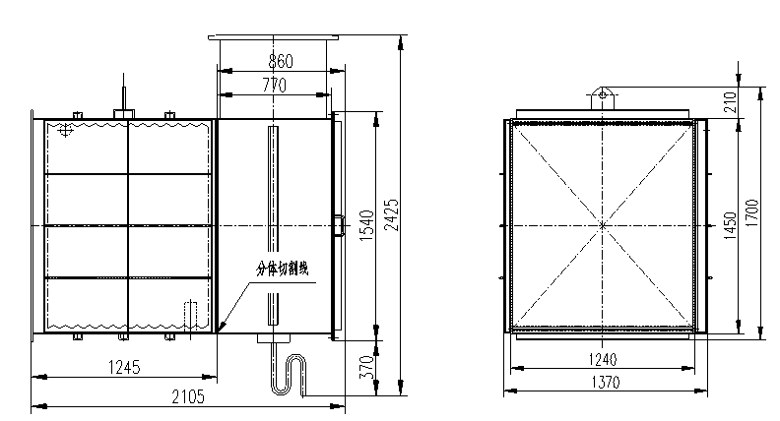
前端部分 后端部分
图1：烟气换热器示意图
4. 坡口清理
4.1对各对接管路、板材，用角向砂轮机修磨焊接坡口， 坡口角度30°
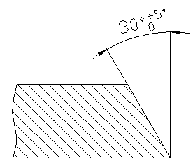
4.2将切割后的割渣与垃圾清理干净。
要求：1.各割口坡口修磨规范；
2.清理时要求将割渣全部清理，如有割渣进入内部，可用磁铁吸出。
5. 装焊烟气换热器
5.1将新烟气换热器通过手拉葫芦以及拖车移进厂房并就位；
5.2将新烟气换热器一端与机组连接，使用新的螺栓、螺母及密封垫；
5.3焊接烟气换热器与烟箱（后端）部分，不锈钢部位使用E309焊条；
5.3将原来割除的各个管路重新焊接至烟气换热器上。
6. 正压检漏
6.1向机组充入氮气至0.06～0.08MPa、应该分次逐渐加压并确认机组无变形或异响。对现场焊接部位进行皂泡法检漏；
6.2如有漏点，做好标记，在所有待检部位检漏完成后卸压进行补焊或进行其他处；。
6.3检漏合格后对机组进行卸压。
7. 对机组抽真空至真空度≤500Pa。
8. 用气泡法进行真空检测。
9. 喷涂
9.1清理并铲除新焊焊缝周围受热影响的原漆层；
9.2对无油漆部位刷底漆、面漆各一道；
9.3要求涂层厚度、颜色均匀一致，无漏喷、起皱、脱落等缺陷。
10. 保温（投标方负责完成）
10.1 对烟气换热器进行保温，恢复至原样。
11.1投标方负责溴化锂机组烟气换热器运输、安装、测试。（现场设备吊装、安全工器具由投标方负责）
11.2负责旧烟气换热器拆卸及清运。
三、安全技术措施
㈠、危险源识别
施工作业区和施工作业中可能存在的主要危险源包括：机械伤害、漏电触电伤害、高空坠落、高空坠物打击伤害、可燃物质火灾隐患等。
㈡、安全措施
- 严格执行“健康、安全、环境保护”制度，任何施工作业前应确定专人负责，施工前要对施工人员进行交底。
- 施工作业区与生产区域应设置明显的警告牌和标识牌，夜间施工作业区应有照明，施工人员在指定区域作业，严禁进入其它区域。
- 施工作业人员必须劳保着装，施工用具摆放整齐，不得占据消防通道和影响其它装置的正常生产，施工废料应及时搬走，不得影响装置现场面貌。
- 施工作业前必须严格执行业主的安全用火、用电作业等管理和审批制度，并办理有关作业票后方可作业。
- 所有照明应使用安全电压，电线应绝缘良好，使用手动电动工具应有漏电保护，严禁乱动现场的阀门和电源开关。
- 高空作业人员 必须系好安全带（安全绳），安全带高挂低用，不得采用低于腰部水平的系挂方法，严禁用绳子捆在腹部代替安全带，禁止在同一垂直方向下同时进行高空作业。
- 施工动火前必须办理好相关的票证，同时的有甲乙双方监护人监护。
- 机动车辆进入装置必须戴好防火罩，只能按照规定线路行驶。
- 电焊回路应接在焊件上，接地线及二次线绝缘必须完好，不得有裂缝，不得与其它设备搭接。
10、动火前和动火后，均认真检查条件是否变化，不得留有余火，确认安全后再工作或离开。高空施焊作业时，地面设监火人，配备消防设备。
11、氧气瓶、乙炔气瓶放置远离火源，两瓶的摆放安全距离必须在5米以上。
㈢、文明施工
搞好文明施工是现场安全施工的重要防范措施
1、目标：做到工完料净场地清
2、防范措施
①、加强成品保护意识，工具应放在工具包内，并注意切割下料时，采取保护措施，严禁管子头及焊渣等直接掉至地面。
- 材料对方整齐
- 现场施工机具和设备、材料放置整齐。
- 立体交叉作业过程中，应相互照应，应保管好工器具和施工用料，以免下落。
- 施工人员按规定正确使用劳动保护用品（安全带、安全帽、防护服），严禁赤膊、穿拖鞋、高跟鞋、裙子进入施工现场
四. 工期要求
自合同签订起20个工作日。
五. 保修责任
投标方应按照国家规定的保修期限，履行质量保修责任。一般结构部分按设计的施工年限保修10年。
六. 工程质量和安全的考核
投标方应遵守招标方的厂里的规章制度，执行招标方的关于对工程质量和安全方面的管理制度。

